CF103KD
Honda CMX 500 Rebel 2017-

Kit pro levou stranu |  |  |  |  | Kit pro pravou stranu
ID | Popis | Kat.č. | ks |  | ID | Popis | Kat.č. | ks
1 | Rám |  | 1 |  | 1 | Rám |  | 1
2 | Podložka M10 plochá | 804 | 1 |  | 2 | Podložka M10 plochá | 804 | 1
3 | Šroub M10x60 | 979 | 1 |  | 3 | Matice M10 samojistná | 810 | 1
4 | Samolepka RD moto |  | 1 |  | 4 | Samolepka RD moto |  | 1
5 | Šroub M8x25 | 833 | 1 |  | 5

Doporučujeme použít středně silné lepidlo na závity.

Instrukce :

- Na levé straně demontujte původní šroub ze spodní části rámu, za chladičem a dlouhý šroub ze zadní části, který vede skrz (viz foto).
- Originál šroub prostrčte padacím rámem v přední části a přichyťte originál matkou(nedotahovat).
- Poté nasaďte na šroub M10 ID.3 podložku ID.2 prostrčte skrz rám motocyklu.
- Z pravé strany demontujte také orig. šroub v přední části za chladičem, prostrčte jej padacím rámem, rám sesaďte před chladičem do sebe s levou stranou, přichyťte do rámu vpřední části orig. šroubem a orig. matkou, poté v zadní části nasuňte na šroub vyčnívající skrz.
- Nasaďte podložku M10 ID.2, matici M10 ID.3
- Na konec stáhněte v přední části šroubem M8 ID.5 a všechny šrouby a matice poutahujte
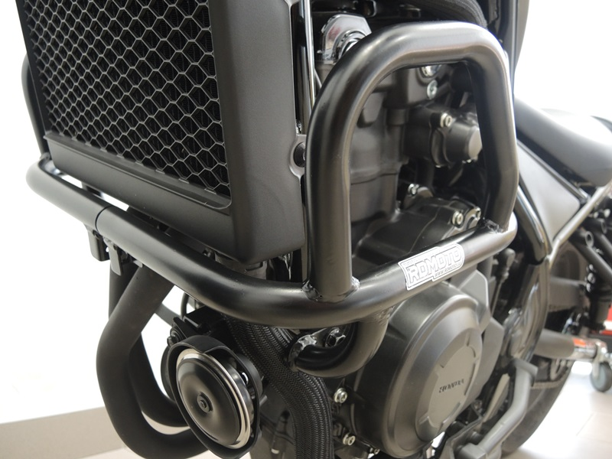

ID.5
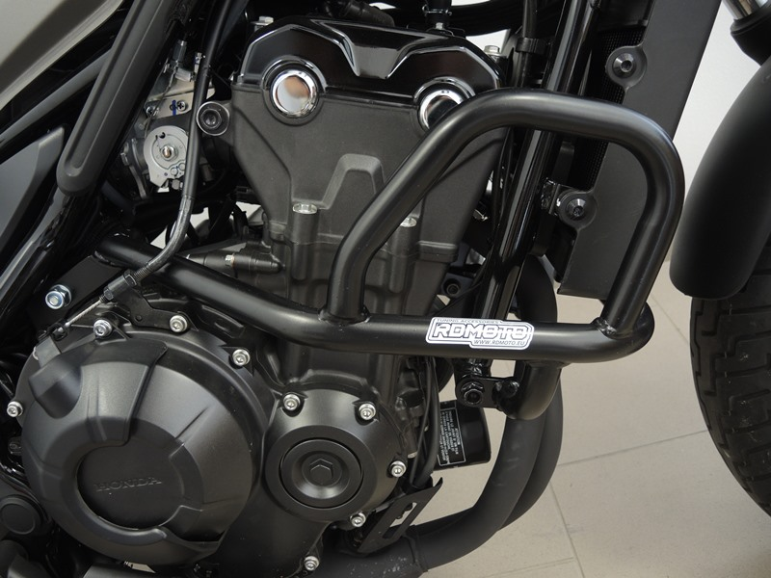
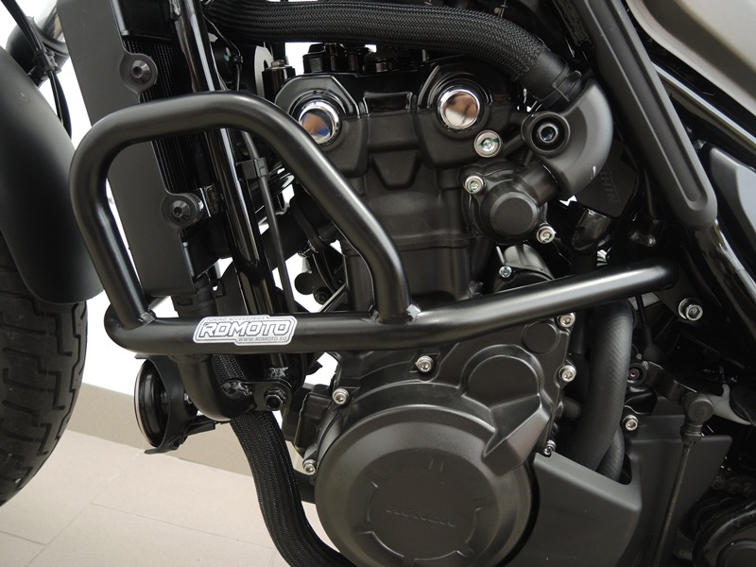
Podložka M10 ID.2+ matice M10 ID.3
Šroub M10 ID.3 + podložka M10 ID.2
Originál šroub M10
Originál šroub M10
9
13,11,12
10
Origin.bolt
Original bolt. Rear place.

